编写说明

一、编写目的
为便利企业登记，实现“最多跑一次”的目标，特编写此“企业登记参考范本”，供参考使用。

二、编写依据
参考范本依据相关法律法规和政策编写；如有冲突，以法律法规和政策为准。

三、填写说明
参考范本中，黑体加粗部分由申请人填写，红色加粗部分相应的有权签署人签署。参考范本中填写的人员信息均为虚构，填写的内容仅为样例参考，企业应按实际情况合理填写或勾选。申请书的日期建议为申请登记当日。
参考范本中未列明的申请人应提交的各类证明、复印件等，申请人应自行准备。委托代理人应核对登记材料中的复印件并签署“经核对与原件一致”的意见。各类文书及文件应当使用A4纸，使用黑色钢笔或签字笔填写；各类文书及文件，应经签字或盖章予以确认。

分支机构登记（备案）申请书

基本信息（必填项）
名称 | 岳阳市文成机电设备有限公司岳阳楼分公司 |  |  |  | 统一社会信用代码  （设立登记无需填写）
经营场所 | 湖南省（市/自治区）岳阳市（地区/盟/自治州）岳阳楼区（自治县/旗/自治旗/市/区） 乡（民族乡/镇/街道） 站前路村（路/社区）250号文盛大厦5楼_______________________________________________________________________
联系电话 | 131XXXXXXXX |  |  |  |  |  |  | 邮政编码 |  |  |  |  | 414000
隶属市场主体  （单位） | 类型 |  |  | 公司 □合伙企业 □非公司企业法人 □个人独资企业  □农民专业合作社 □其他
 | 名 称 |  |  | 岳阳市文成机电设备有限公司 |  |  |  | 统一社会信用代码 |  |  |  |  | 91430101XXXX888888
 | 登记机关 |  |  | 岳阳市市场监督管理局 |  |  |  | 经营期限 |  |  |  |  | X年X月X日至X年X月X日
设立（仅设立登记填写）
申领执照 | 申领纸质执照 其中：副本 1 个（电子执照系统自动生成，纸质执照自行勾选）
经营范围  （根据登记机关公布的经营项目分类标准办理经营范围登记） | 一般项目：机械设备销售；机械设备租赁；普通机械设备安装服务。（除依法须经批准的项目外，凭营业执照依法自主开展经营活动）许可项目：特种设备制造。（依法须经批准的项目，经相关部门批准后方可开展经营活动，具体经营项目以相关部门批准文件或许可证件为准）  (申请人须根据企业自身情况填写《企业登记政府部门共享信息表》相关内容。)
资金数额  （分公司除外） | 万元  币种 □人民币 □其他 _________ |  |  |  |  |  |  |  | 经营期限 |  |  |  | □长期 □ 年
□变更登记/备案 □非公司企业分支机构改制
变更/备案/改制事项 |  | 原登记内容 |  |  |  |  |  |  | 变更/备案/改制后登记内容
注：本申请书适用于分公司、营业单位、非公司企业分支机构、、合伙企业分支机构（以上类型包含内资和外资）、个人独资企业分支机构、农民专业合作社（联合社）分支机构申请设立、变更、注销、备案及非公司企业分支机构改制。

□注销(仅注销登记填写)
注销方式 |  |  | □普通注销 □简易注销
注销原因 |  |  | □ 隶属企业（单位）决定撤销。 □ 被依法责令关闭。  □ 被登记机关依法吊销或撤销。 □ 其它原因： 。
清税情况 |  |  | □已清理完毕 □未涉及纳税义务
债权债务清理  (分公司、个人独资/合伙企业分支机构不填写） |  |  | □主管部门或者清算组织负责清理债权债务 □债务清理完结
负责人信息（仅设立及变更负责人填写）
姓 名 |  |  | 刘成凤 |  |  | 国别（地区） |  |  |  |  |  | 新加坡
身份证件类型 |  |  | 护照 |  |  | 身份证件号码 |  |  |  |  |  | E44444L
固定电话 |  |  | 0730-8XXXXXXX |  |  | 移动电话 |  |  |  |  |  | 135XXXXXXXX
电子邮箱 |  |  | 150XXXXX@qq.com
（身份证件复、影印件粘贴处）
拟任负责人签字：刘成凤 年 月 日

负责人任免文件

□经决定，免去 的负责人职务。

经决定，兹任命 刘成凤 为负责人。
指定代表/委托代理人（必填项）
委托权限 | 1、同意不同意□核对登记材料中的复印件并签署核对意见；  2、同意不同意□修改企业自备文件的错误；  3、同意不同意□修改有关表格的填写错误；  4、同意不同意□领取营业执照和有关文书。
固定电话 | 0731-8XXXXXXX |  |  |  |  |  | 移动电话 |  |  | 139XXXXXXXX
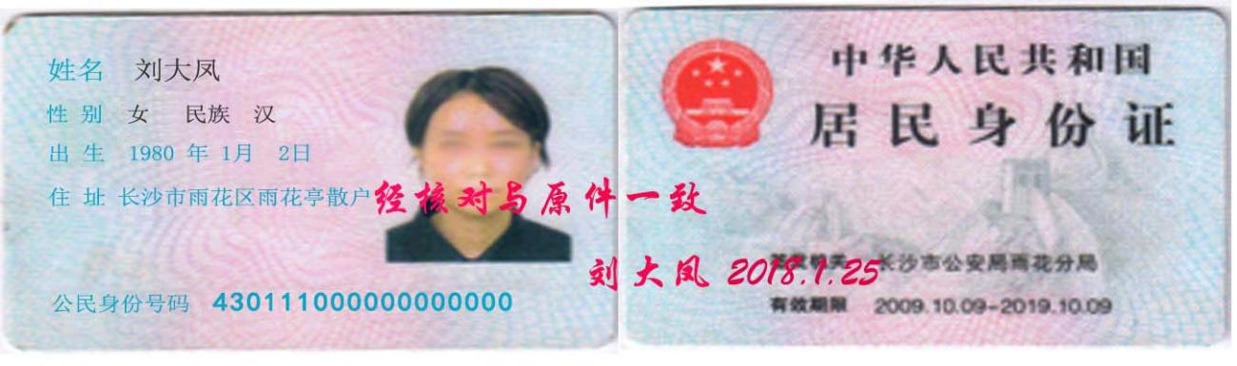

（指定代表或者委托代理人身份证件复、影印件粘贴处）

指定代表/委托代理人签字：刘大凤
年 月 日
□申请人签署（必填项）
本申请人和签字人承诺如下，并承担相应的法律责任：
（一）填报的信息及提交的材料真实、准确、有效、完整。
（二）使用的名称符合《企业名称登记管理规定》有关要求，不含有损国家、社会公共利益或违背公序良俗及有其他不良影响的内容；名称与他人使用的名称近似侵犯他人合法权益的，依法承担法律责任；如使用的名称被登记机关认定为不适宜名称，将主动配合登记机关进行纠正。
（三）已依法取得住所（经营场所）使用权，申请登记的住所（经营场所）信息与实际一致。
（四）经营范围涉及法律、行政法规、国务院决定规定、地方行政法规和地方规章规定，需要办理许可的，在取得相关部门批准前，不从事相关经营活动。

法定代表人（隶属企业投资人/合伙企业执行事务合伙人或委派代表）签字：

陈大明
隶属企业（单位）盖章
年 月 日

附表1

联络员信息

姓 名 | 刘成凤 | 固定电话 | 0730-8XXXXXXX
移动电话 | 135XXXXXXXX | 电子邮箱 | 150XXXXX@qq.com
身份证件类型 | 护照 | 身份证件号码 | E44444L
（身份证件复、影印件粘贴处）

注：1、联络员主要负责本企业与企业登记机关的联系沟通，以本人个人信息登录国家企业信用信息公示系统依法向社会公示本企业有关信息等。联络员应了解企业登记相关法规和企业信息公示有关规定。
2、《联络员信息》未变更的不需重填。
附表2

财务负责人信息

姓 名 | 刘成凤 | 固定电话 | 0730-8XXXXXXX
移动电话 | 135XXXXXXXX | 电子邮箱 | 150XXXXX@qq.com
身份证件类型 | 护照 | 身份证件号码 | E44444L
（身份证件复印件粘贴处）

租赁合同
甲方(出租方)：张小凤
乙方(承租方)：岳阳文成机电设备有限公司
根据《中华人民共和国合同法》及相关法律、法规，为明确甲、乙双方的权利和义务，双方订立本合同并同意遵守以下条款：
一、出租房屋所处的位置为：岳阳市岳阳楼区站前路250号文盛大厦5楼，面积约109.35平方米。用途：作为乙方岳阳楼分公司办公场所使用。
二、租赁价格为2000 元/月，不包含物业管理、水电、照明。
三、租赁期限暂定为2 年，从2022年3月1日至2024年3月1日。
四、乙方应交给甲方押金 2000 元,租赁期满如乙方与甲方结清了所有账目, 甲方应将押金全额退还乙方。
五、租金交纳方式: 乙方应将租金在租期开始前交给甲方,租金每季度一交,以现金交纳,如乙方没有按期交纳房租, 甲方有权将房屋无条件收回,并不负责由此造成的一切损失。
六、在租赁期间乙方应保证甲方房屋的安全完整，所有经营活动和费用以及一切法律后果概由乙方自负，乙方如若转租房屋应征得甲方书面同意，否则视为无效。
七、在租赁期间乙方如若退租房屋，应提前1个月通知甲方，否则应付给甲方违约金2000元。租赁期满，同等条件下乙方有权优先租赁。
八、本合同一式三份，甲、乙双方各执一份，报登记机关留存一份,以甲、乙双方签订生效。
甲方： 乙方： 岳阳文成机电设备有限公司
张小凤 刘大凤
2022年3月1日 2022年3月1日
、